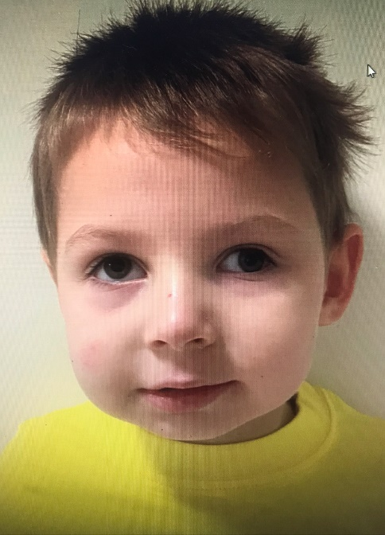 | 
Виктор, 4 года.  Любознательный, общительный, любит играть в подвижные игры, строить пирамиды из конструктора. | Святослав, 11 лет.  Общительный, любит слушать музыку.

